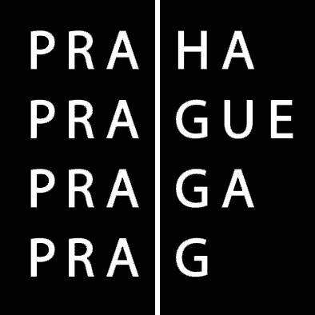 | HLAVNÍ MĚSTO PRAHA  MAGISTRÁT HLAVNÍHO MĚSTA PRAHY | Zápis z 21. jednání

Pro | Komise Rady HMP pro cyklistickou dopravu (KCD)
Přítomni | JUDr. Monika Krobová Hášová – předsedkyně komise,  další členové komise:  Radek Čermák, Ing. Václav Juppa, RNDr. Miroslav Prokeš, Tomáš Prousek, Ing. arch. Radim Šimko, Ing. Roman Štěpánek, Ing. Marek Zděradička, Ing. Ladislav Malý – tajemník komise
Hosté | Jiří Sedláček (Archetyp, o.s.)
Omluveni | Pavel Karas, Radek Lohynský, Petr Provazník, Ing. Aleš Simandl
Zpracoval | Ing. Ladislav Malý | Počet stran 2 | 17.00 h | Datum | 14. 5. 2013  od 17:00 hod. do 19:00 hod.

1. Informace o akci „Pivo na náplavce“
Pan Sedláček informoval členy komise o podrobnostech chystané akce a odpověděl na jejich dotazy. Podle jeho informací však dojde k úplnému uzavření náplavky. To je v rozporu s vydaným souhlasem odboru evidence, správy a využití majetku MHMP..
Usnesení 21.1: Komise po předchozích negativních zkušenostech z akce „Lodě na vodě“ zásadně nesouhlasí se zvláštním užíváním náplavky akcí „Pivo na náplavce“, kdy by mělo opět dojít k její úplné uzavírce. Totéž platí pro obdobné komerční akce, kde dojde k přerušení provozu na této účelové komunikace, po níž je vedena páteřní cyklotrasa A2.
(Schváleno 6 – 0 – 3.)

2. Automatické sčítače a ruční sčítání
Ing. Štěpánek podal informaci, že ke dnešnímu dni je instalováno 28 sčítačů, z toho sčítač Šeberov je mimo provoz. Bylo by vhodné, aby TSK pokračovala i v roce 2013 v řadě ručních sčítání cyklistů.
Úkol 21/1: Předložit předsedkyni komise všechny smlouvy vztahující se k automatickým sčítačům cyklistů (ASC).
T: 5. 6. 2013 O: ing. Štěpánek
Úkol 21/2: Projednat s ing. Karbanem (TSK) možnosti ručního sčítání a doplnění smyček ASC.
T: 5. 6. 2013 O: Prousek

3. Provizorní varianta severovýchodní části Městského okruhu
K tomuto bodu podal informaci ing. Zděradička.
Usnesení 21.2: Komise doporučuje, aby součástí zadání dalších etap provizorní varianty severovýchodní části Městského okruhu bylo i řešení cyklistické dopravy v souladu s Koncepcí rozvoje cyklistické dopravy, schválenou RHMP v roce 2003 a 2010.
(Schváleno 8 – 0 – 1.)

4. Asociace měst pro cyklisty
Komise bere na vědomí nabídku na účast v zájmovém sdružení měst a obcí.

5. Priority výstavby cyklistické infrastruktury
Usnesení 21.3: Komise souhlasí se seznamem prioritních lokalit k řešení a pověřuje p. Karase, Prouska, ing. arch. Šimka a Čermáka k jednání s TSK ohledně možnosti jejich realizace. (9 – 0 – 0)

6. Různé
R. Čermák děkuje komisi za pomoc při realizaci cyklotrasy A 44.
Předsedkyně komise informovala o možnosti čerpat z SFDI 10 mil. Kč na realizaci nájezdových ramp na cyklolávku pod Lahovickým mostem, pokud o ně Rada HMP požádá do 17. 5. 2013,
Usnesení 21.4: Komise doporučuje Radě HMP projednat a schválit návrh nám. Noska týkající se žádosti o dotaci ze SFDI na dokončení Lahovické lávky s termínem podání žádosti 17. 5. 2013. (9 – 0 – 0)

7. Kontrola plnění úkolů

Úkol 20/1: Připravit stručné vyhodnocení výsledků průzkumu na výstavě For Bikes.
T: 14. 5. 2013 O: Karas
Splněno.
Úkol 20/2: Zaslat Městské policii písemný podnět a projednat problematiku Prokopského údolí s ředitelem Městské policie Ing. Šusterem.
T: 14. 5. 2013 O: předsedkyně komise
Termín se posunuje na 10. 6. 2013.
Úkol 20/3: Prověřit možnost umístění infopanelů a příslušnost k jejich povolení.
T: 14. 5. 2013 O: Malý
Splněno, detaily projednal ing. Malý s MČ Praha 5.

Příští jednání komise se uskuteční v úterý 18. 6. 2013 v 17:00 h v zasedací místnosti č. 349 v Nové radnici, Praha 1, Mariánské nám. 2.

zapsal: RNDr. Miroslav Prokeš ověřila a schválila: JUDr. Monika Krobová Hášová předsedkyně komise

